

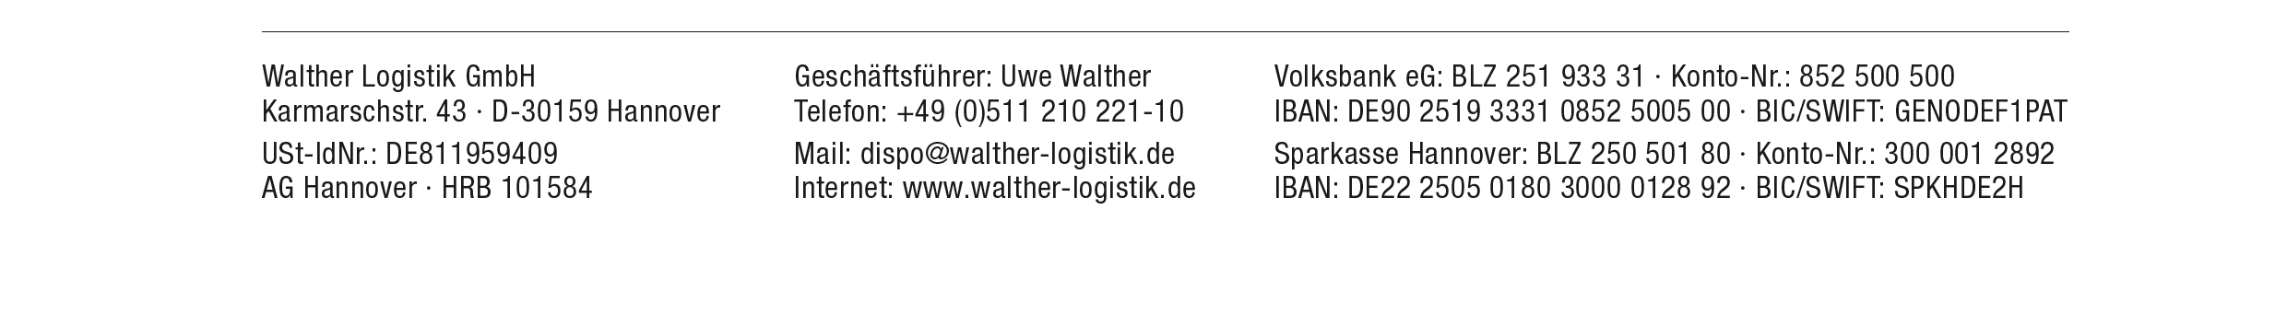

Hans Werner Muster GmbH

Geschäftsführung

Musterstraße 22

30123 Musterstadt

**Walther Logistik GmbH**

**Projektspedition**

Karmarschstraße 43

D-30159 Hannover

Telefon: +49 (0)511 210 221-10

Fax: +49 (0)511 210 221-18

Mail: dispo@walther-logistik.de

Internet: [www.walther-logistik.de](http://www.walther-logistik.de)



Seite 2